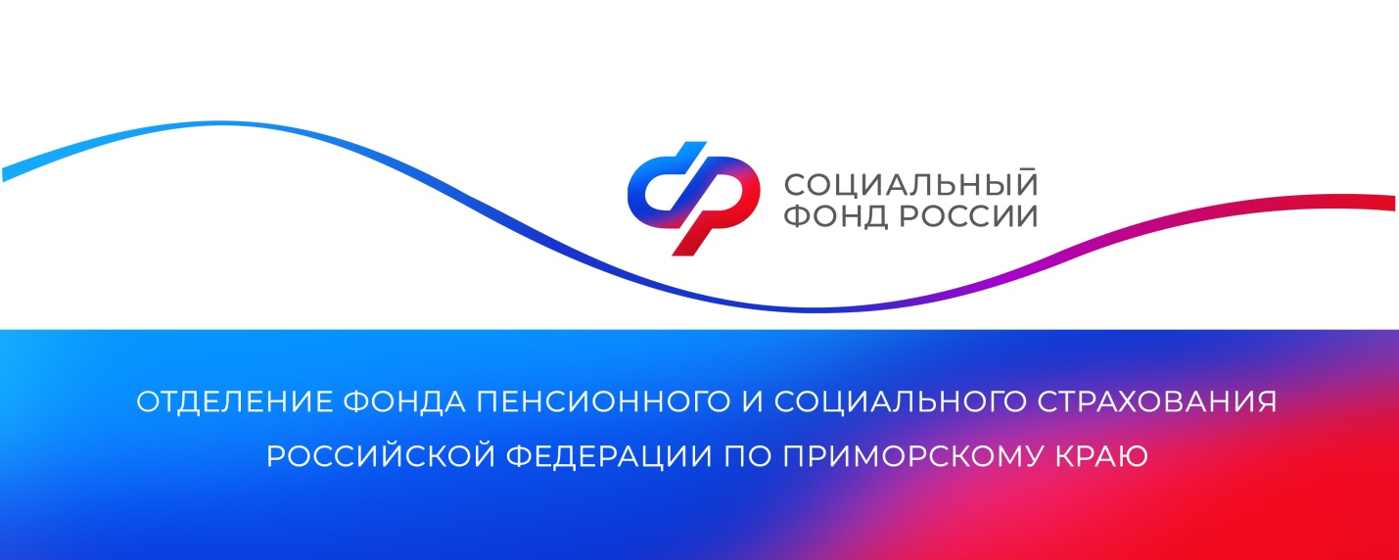

**Отделение СФР по Приморскому краю возместило расходы на санаторно-курортное лечение 292 работающих пенсионеров и предпенсионеров**

*Работники старшего возраста могут пройти санаторно-курортное лечение по программе профилактики травматизма и профзаболеваний. Отделение СФР по Приморскому краю компенсирует работодателям стоимость путевок за счет страховых взносов на охрану труда.*

Организации, направившие в санатории работников предпенсионного и пенсионного возраста, могут получить возмещение в размере до 30% от уплаченных взносов на обязательное социальное страхование от несчастных случаев на производстве и профзаболеваний за предшествующий год. Финансовая поддержка доступна работодателям любой формы собственности, в том числе индивидуальным предпринимателям. Важное условие для выделения средств — отсутствие задолженности по страховым взносам на профилактику травматизма.

«Для получения разрешения на использование средств работодатель подает в Отделение СФР заявление не позднее 31 июля, а не позднее 14 ноября обращается за компенсацией понесенных расходов с подтверждающими документами. Удобнее всего сделать это в электронном виде на портале госуслуг. В прошлом году Отделение СФР по Приморскому краю возместило организациям расходы на санаторно-курортное лечение 292 работников», — рассказала руководитель Отделения СФР по Приморскому краю **Александра Вовченко**.

28 апреля отмечается Всемирный день охраны труда. Его главная цель — привлечь внимание к необходимости улучшения условий труда в организациях и на рабочих местах, сохранения здоровья работающих граждан.

Программа финансирования предупредительных мер, реализуемая Отделением СФР по Приморскому краю, позволяет страхователям получить возмещение затрат на профилактику травматизма и профзаболеваний. Помимо санаторно-курортного лечения, поддержку можно направить на приобретение средств индивидуальной защиты, проведение периодических медосмотров, специальной оценки условий труда, обучение и другие мероприятия.

Получить дополнительную информацию можно по номеру телефона единого контакт-центра для страхователей: 8 (423) 2 498-600, в [Телеграм-чате для страхователей](https://t.me/Strahovateli_035) и в аккаунтах Отделения фонда по Приморскому краю в социальных сетях — [ВКонтакте](https://vk.com/sfr_primorsky) и [Одноклассники](https://ok.ru/sfr.primorsky).

*Пресс-служба Отделения СФР по Приморскому краю*